22.05.20р.
Група : 2О- 3 в/п
Курс : 2
Професія : Озеленювач
Майстер в/н О.Л.Засядько вайбер: 068-07-62-168 ел.пошта: zelene3004@gmail.com
Урок № 22.
Тема № 2.Самостіне виконання робіт складністю 4-го розряду.
Тема уроку: Приготування розчину глини для садіння дерев і чагарників.
Мета уроку:
Навчальна – Закріплення та відпрацьовування умінь по приготуванню розчину глини для садіння дерев і чагарників.
Виховна – Виховувати любов до обраної професії при виконанні робіт по приготуванню розчину глини для садіння дерев і чагарників.
Розвиваюча – Розвивати творчий підхід до роботи, як засіб виховання стійкого професійного інтересу при виконанні робіт по приготуванню розчину глини для садіння дерев і чагарників.

Дидактичне забезпечення уроку: опорний конспект, відео-урок - силка .
Структура уроку:
1.Повторення попереднього матеріалу 8.00-09.30
На минулому уроці ми вивчали тему «Оформлення квітників і бордюрів однорічниками».
Будь ласка, дайте відповіді на питання (відповідайте письмово та присилайте відповіді на вайбер) стосовно минулої теми уроку. Ці питання середнього та початкового рівня, за кожну правильну відповідь Ви отримуєте 0,5 балів.
Запитання до групи:
1.З чого починається оформлення квітника?
2.За допомогою чого розбивається квітник?
3.Який інструмент треба мати для оформлення квітника квітами?
4. Який тип квітника на малюнку?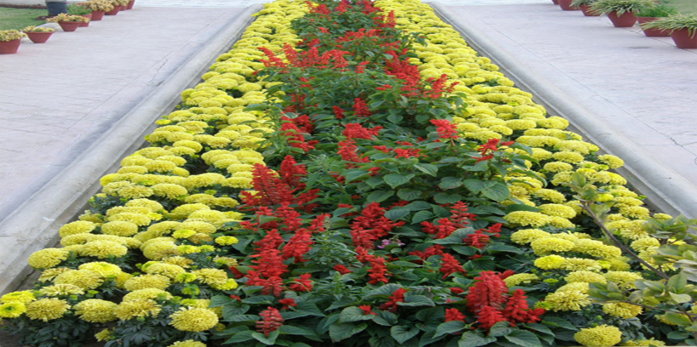
5. Які правила безпеки праці порушені ? 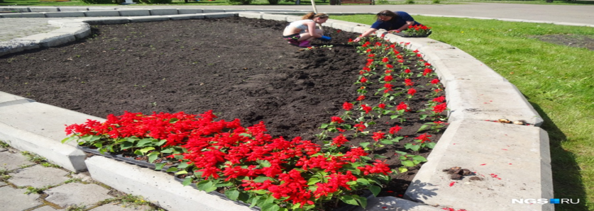
6. Які правила безпеки праці порушені?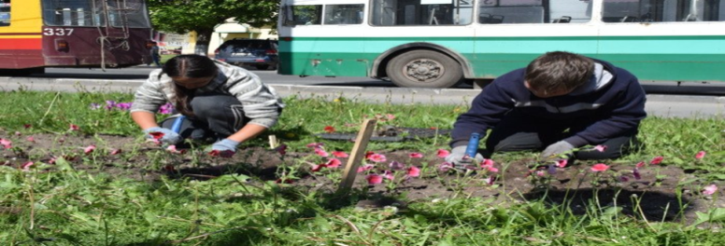
7.Починають висаджувати квітник з краю?
8. Які правила безпеки праці треба виконувати при оформленні квітнику?
9. Опишіть поетапно технологію оформлення квітнику.
10.Як часто треба поливати висаджені рослини?

2.Пояснення нового матеріалу 9.30-12.00
Тема уроку : Приготування розчину глини для садіння дерев і чагарників.
Інструктаж з ОП та БЖД
При виконанні робіт по приготуванню розчину глини для садіння дерев і чагарників озеленювач повинен:
- бути уважним, не відволікатися сам і не відволікати інших;
- перед початком роботи перевірити справність інструменту;
- ручки у інструменту повинні бути гладенькими і справними;
- одягти спецодяг,наколінники, рукавички та взуття;
- якщо роботи виконуються в спекотний період, то обов’язково треба працювати в головному уборі;
- посадка рослин виконується обов’язково в рукавичках;
- не працювати несправними інструментами;
- про помічені несправності інструменту повідомити майстру і без його вказівки до роботи не приступати;
- при розгрузці та погрузці рослин бути обережним, та пам’ятати про норму підняття ваги;
- дотримуватись правил дорожнього руху при виконанні робіт у місті;
- виконувати тільки ту роботу, яка доручена майстром і по якій дано інструктаж.
- Організація робочого місця
Озеленювач виконує роботи по по приготуванню розчину глини для садіння дерев і чагарників оформленню на вулиці - на об’єкті озеленення, тому весь інструмент та інвентар він повинен брати з собою на ділянку з складського приміщення разом з аптечкою для першої медичної допомоги (перекис, зеленка, пластир, бинт,вата), якщо роботи виконуються в спекотний період , то обов’язково на ділянку беруть воду для пиття.
При виконанні робіт інструмент та інвентар треба розташовувати біля себе, щоб було зручно та швидко виконувати роботу.
Після закінчення роботи тару в якій находилась розсада треба акуратно скласти для перевезення, інструмент треба очистити та віднести в місто його зберігання.
- Мотиваційна постанова.
Глину використовували при будівництві будинків і виробництві кераміки. Виготовленими на основі глини складами і замазками захищали садові дерева від сонця і вітру, лікували ушкодження кори. Глиняну бовтанку досі застосовують і в Європі, незважаючи на велику кількість засобів для догляду за садом. Там в її склад, крім глини, коров'яку і води, додають ще й золу. Таким розчином обмазують дерева, захищаючи їх від сонця, морозів і посухи. У різних цілях використовують глиняну бовтанку і наші садівники.
Глиняна бовтанка для захисту коренів саджанців: Глиняна бовтанка найчастіше застосовується для захисту коренів саджанців від пересихання при транспортуванні або коли немає можливості висадити рослину відразу. Коріння саджанця занурюють в спеціально приготовлену з глини, землі і води суміш, а потім опускають в тирсу, які приклеїться до корінцях і будуть виступати в якості мульчі, зберігаючи вологу. Після цього коріння обертають мішковиною або поміщають в щільний поліетиленовий пакет.
Застосування глиняної бовтанки як садового вару:
Глиняна бовтанка може бути найпростішим замінником садового вару. Нею покривають рани і тріщини на корі дерев, які з'явилися після зими. Готують досить густу суміш, щоб її можна було наносити кельмою або пензлем. Вона не тільки добре прилипне, а й прийме форму стовбура.
При значному пошкодженні кори гризунами або хворобою рану обробляють 3% -ним розчином залізного купоросу, а потім обмотують бинтом або бавовняною тканиною, яку умочують в глиняно-вапняну бовтанку. Обв'язку можна знімати мінімум півроку. Однак коли кора почне наростати, тканина буде розходитися. Тому і потрібно використовувати бавовняний матеріал, інший може не дати корі відновитися.
Застосування глиняної бовтанки для побілки дерев:
Використовують глиняну бовтанку і для побілки дерев: Завдяки їй розчин не стікає зі стовбурів і захищає їх від шкідників і перепадів температури. У продажу, до речі, є побілки, до складу яких вже відразу включена глина.

Опис технології приготування розчину глини для садіння дерев і чагарників:
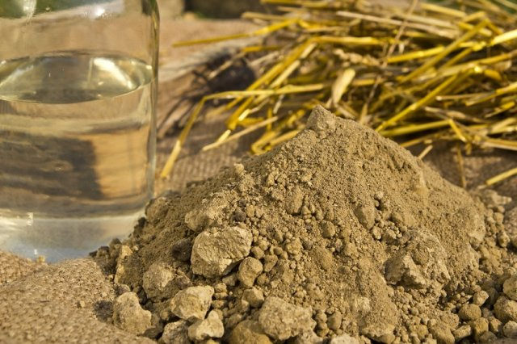
Найпростіша складається з глини і води, які розводять до консистенції густої сметани.
- Піввідра глини заливають на кілька сантиметрів водою і 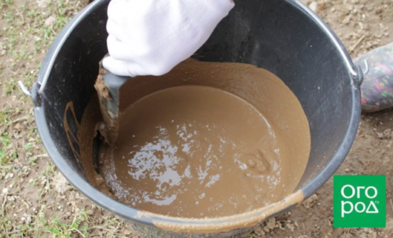
- залишають набухати,
- періодично помішуючи.
Її використовують для зберігання коренеплодів і бульб. У бовтанку для бульб жоржин
4.можна додати ще трохи мідного купоросу або марганцівки, речовин коренеутворення.

Переглянути відеоролики за посиланням:
http://www.youtube.com/watch?v=m6_ZuxsWbxg
http://www.youtube.com/watch?v=pOcuD8yR3fw
http://www.youtube.com/watch?v=M-Gr7cOQVYI
3.Закріплення нового матеріалу з12.30 до13.30.
1. Для чого можна використовувати глину?
2. Як називають розчин глини з водою?
3. Для чого найчастіше використовують глиняний розчин?
4. Яким чином використовують глиняний розчин для захисту коренів саджанців?
5. Як застосовують глиняної бовтанки як садового вару?
6. При значному пошкодженні чим обробляють рану?
7. Чи можна використовувати глиняну бовтанку для побілки дерев?
8. Опишіть технологію приготування глиняної бовтанки для посадки дерев.
9. Що можна додавати до розчину глини для поліпшення приживає мості дерв?
10. Яких правил безпеки праці повинен дотримуватись озеленювач при приготуванні глиняної бовтанки?

Відповіді надсилати 22.05.20р. з 12.00-13.30 вайбер: 068-07-62-168 ел.пошта: zelene3004@gmail.com

Домашнє завдання: Зробіть маленьку порцію розчину глини для садіння дерев і чагарників.
Майстер виробничого навчання О.Л.Засядько

